Касаткина Надежда Евгеньевна
«Адсорбция радионуклидов цезия на донных отложениях и оценка
радиоэкологической ситуации в Бассейнах Баренцева и Азовского морей»

03.00.16
химические науки
Д 212.063.02
Ивановский государственный химико-технологический университет
153000, Иваново, пр-т. Ф. Энгельса, 7, ИГХТУ
Тел: (4932) 32-54-33
Email: dissovet@isuct.ru
Предполагаемая дата защиты диссертации – 12 мая 2008 года

На правах рукописи

Касаткина Надежда Евгеньевна

Адсорбция радионуклидов цезия на донных отложениях
и оценка радиоэкологической ситуации в Бассейнах
Баренцева и Азовского морей

Специальность: 03.00.16 – экология

Автореферат
диссертации на соискание ученой степени
кандидата химических наук

Иваново – 2008
Работа выполнена на кафедре физической и коллоидной химии ГОУ ВПО «Ивановский государственный химико-технологический университет» и в отделе океанографии и радиоэкологии Мурманского морского биологического института Кольского научного центра РАН

Научные руководители: | доктор химических наук, профессор  Улитин Михаил Валерьевич
доктор географических наук,
член-корреспондент РАН
Матишов Дмитрий Геннадьевич

Официальные оппоненты: | доктор химических наук, профессор  Гриневич Владимир Иванович
доктор химических наук, профессор
Клюев Михаил Васильевич

Ведущая организация: | Институт геохимии и аналитической химии им. В.И. Вернадского РАН,  г. Москва

Защита состоится 12 мая 2008 г. в 12 часов в аудитории Г 205 на заседании совета по защите докторских и кандидатских диссертаций Д 212.063.02 в ГОУ ВПО «Ивановский государственный химико-технологический университет» по адресу:
153000, г. Иваново, пр. Ф. Энгельса, 7

С диссертацией можно ознакомиться в информационном центре ГОУ ВПО «Ивановский государственный химико-технологический университет» по адресу:
153000, г. Иваново, пр. Ф. Энгельса, 10

Автореферат разослан 9 апреля 2008 г.

Ученый секретарь совета  д.т.н., ст.н.с. | Е.П. Гришина
Общая характеристика работы
Актуальность работы. Промышленное использование ядерных процессов и технологий на основе радиоактивного распада всегда связано с экологическими рисками. В экстремальных случаях эксплуатация атомных электростанций и судов с ядерными энергетическими установками приводит к загрязнению окружающей среды искусственными радионуклидами. За счет прямого поступления, сложных физических, химических и биологических процессов миграции искусственные радионуклиды поступают в морские экосистемы. В связи с этим исследование радиоэкологической ситуации в морях является важной составной частью комплексного экологического мониторинга.
Радионуклиды в том или ином количестве встречаются в морской воде от поверхности до дна. Перераспределение радионуклидов в морских экосистемах определяется, главным образом, процессами турбулентного переноса, обменными адсорбционными и химическими взаимодействиями с поверхностью взвесей и донных отложений. По современным представлениям, поверхностные процессы на твердых частицах считаются основным фактором самоочищения водных масс от искусственных радионуклидов, а донные отложения – субстратом их долговременного захоронения. В то же время при изменении внешних условий донные отложения и взвеси могут стать источником вторичного радиоактивного загрязнения морской воды вследствие интенсификации процессов десорбции. Изменение состояния адсорбционных систем, возникающее при радиоактивном загрязнении, в нестационарных условиях описывается кинетическими закономерностями процессов адсорбции. Поэтому результаты исследований кинетики адсорбции радионуклидов на грунтах имеют важное значение с позиций экологического прогноза.
Баренцево и Азовское моря относятся к водоемам, в которых существует угроза загрязнения искусственными радионуклидами. Как известно, глобальное радиоактивное загрязнение морских акваторий произошло в 1960-х годах XX века в результате выпадений искусственных радионуклидов из атмосферы, связанных с испытаниями ядерного оружия. Определенный вклад в загрязнение экосистем Баренцева и Азовского морей внесла авария на Чернобыльской АЭС, причем в Азовском море имело место залповое поступление радионуклидов от «южного» следа радиоактивного облака. Баренцево море характеризуется высокой концентрацией радиационно-опасных объектов: базы Северного флота, места отстоя и утилизации кораблей с ядерными энергетическими установками, хранилища отработавшего ядерного топлива, плавбазы по перезарядке реакторов АПЛ и др. Исследуемые моря также находятся в зоне потенциального влияния атомных электростанций: Кольской и Ростовской. Кроме того, Азовское море в силу его мелководности и относительной замкнутости можно рассматривать как модельный морской водоем, где все особенности поведения радионуклидов проявляются наиболее наглядно.
В связи с вышеизложенным работы, направленные не только на изучение пространственно-временной изменчивости в накоплении искусственных радионуклидов, но и исследование закономерностей и кинетики адсорбции радионуклидов на донных отложениях, являются актуальными. Результаты таких исследований могут быть использованы для прогноза состояния радиоактивного загрязнения морских экосистем.
Цель работы – установление основных закономерностей адсорбции радионуклидов цезия на донных отложениях Баренцева и Азовского морей и разработка подходов к использованию результатов адсорбционных измерений в моделировании наиболее вероятного распределения радионуклидов между абиотическими компонентами морской экосистемы.
Достижение поставленной цели предусматривает решение следующих задач:
- измерение содержания изотопов цезия в воде и донных отложениях Баренцева и Азовского морей;
- исследование кинетики адсорбции изотопа ¹³⁴Cs на различных типах донных отложений Баренцева и Азовского морей;
- подбор наиболее вероятной кинетической модели для описания процессов адсорбции и определение кинетических и термодинамических характеристик адсорбционных равновесий из результатов эксперимента;
- применение результатов адсорбционного эксперимента в математическом моделировании динамики радиоактивного загрязнения акватории Азовского моря искусственным радионуклидом ¹³⁷Cs.
Научная новизна. Проведена оценка современного содержания радионуклидов цезия в Баренцевом и Азовском морях, результаты которой дополняют ряд ранее проведенных исследований в данном направлении. Впервые проведено исследование кинетики адсорбции изотопа ¹³⁴Cs на образцах донных отложений, отобранных в Баренцевом и Азовском морях. Установлено, что процесс адсорбции описывается кинетическим уравнением для обратимой бимолекулярной реакции, которое соответствует сочетанию моделей обратимой конкурентной и ионообменной адсорбции с весьма значительным вкладом конкурентных взаимодействий в общую адсорбционную способность осадков. Определены основные кинетические и термодинамические характеристики процесса адсорбции радионуклидов цезия на различных типах донных отложений. С использованием полученных коэффициентов распределения проведено моделирование динамики радиоактивного загрязнения акватории Азовского моря в период 1950−2005 гг. Показано, что результаты моделирования состояния загрязнения воды и донных отложений хорошо согласуются с показателями реальной радиоэкологической ситуации в Азовском море.
Практическая значимость. Полученные данные о распределении радионуклидов цезия в компонентах морских экосистем и результаты адсорбционного эксперимента составляют научную основу для организации системы радиационного мониторинга Баренцева и Азовского морей. Математическая модель расчета динамики радиоактивного загрязнения Азовского моря позволяет прогнозировать последствия аварийного поступления радионуклидов в водоем. Научно-обоснованные выводы о современном состоянии и тенденциях в динамике радионуклидного загрязнения экосистем Баренцева и Азовского морей, имеющих важное рыбопромысловое значение, могут использоваться при проведении эколого-географических экспертиз, планировании и управлении программами устойчивого развития регионов.
Достоверность полученных результатов. Достоверность результатов обеспечена применением стандартных методик отбора, подготовки проб и измерения активности радионуклидов в счетном образце, использованием в экспериментах опробованных в других исследованиях методик, статистической оценкой погрешностей измерений и расчетов, а также хорошим согласованием отдельных результатов с литературными данными. Все измерения активности радионуклидов и эксперименты выполнены в лабораториях, имеющих аттестат аккредитации в системе аккредитации радиационного контроля (САРК).
Личный вклад автора. Автором проведен отбор проб воды и донных отложений, выполнены радиоэкологические и экспериментальные адсорбционные исследования, осуществлен подбор наиболее оптимальной схемы обработки экспериментальных данных и расчет термодинамических и кинетических характеристик адсорбционных равновесий, систематизация и обобщение полученных данных. Раздел работы по математическому моделированию динамики радиоактивного загрязнения Азовского моря выполнен в соавторстве с сотрудниками Мурманского морского биологического института Кольского научного центра РАН.
Апробация работы. Основные положения работы докладывались и обсуждались на ежегодных конференциях молодых ученых Мурманского морского биологического института (Мурманск, 2001÷2007 гг.); Международных конференциях «Радиационная безопасность территорий. Радиоэкология города» (Москва, 2003), «Экологические проблемы северных регионов и пути их решения» (Апатиты, 2004), «Эволюция морских и наземных экосистем в перигляциальных зонах» (Ростов-на-Дону, 2004 г.); «Радиоактивность после ядерных взрывов и аварий» (Москва, 2005); «Россия в Международном Полярном году» (Сочи, 2006), «Большие морские экосистемы России в эпоху глобальных изменений (климат, ресурсы, управление)» (Ростов-на-Дону, 2007); «Isotopes in Environmental Studies» – Aquatic Forum 2004, (Монте-Карло, Монако, 2004); Всероссийском семинаре «Термодинамика поверхностных явлений и адсорбции» (Плёс, 2005, 2007).
Публикации. По теме диссертации опубликовано 28 работ, в том числе 5 статей и 4 раздела в коллективных монографиях.
Структура диссертационной работы. Диссертация состоит из введения, обзора литературы, экспериментальной части, результатов работы и их обсуждения, раздела «Основные результаты работы и выводы», списка литературы, включающего 165 наименований отечественных и зарубежных источников, и приложений. Основная часть работы изложена на 114 страницах машинописного текста, включая 28 рисунков и 10 таблиц.

ОСНОВНОЕ СОДЕРЖАНИЕ РАБОТЫ
В обзоре литературы изложены основные подходы к проведению исследований радиоактивного загрязнения морских акваторий; как составная часть современного радиационного мониторинга выделено математическое моделирование. Охарактеризована динамика содержания радионуклидов цезия в воде и донных отложениях Баренцева и Азовского морей в период 1960–2000 гг., рассмотрены как общие закономерности адсорбции электролитов из растворов на поверхности твердых адсорбентов, так и специфические особенности адсорбционных взаимодействий ионов цезия с отдельными минералами – основными компонентами морских отложений.
Анализ литературы позволяет утверждать, что эффективный мониторинг радиоактивного загрязнения морских акваторий возможен только за счет комплексного использования данных, полученных при наблюдении за распределением радионуклидов в природе, результатов специальных физико-химических исследований и математического моделирования. Информация о кинетических и термодинамических характеристиках процесса адсорбции ¹³⁷Cs и ¹³⁴Cs на природных силикатных материалах, считающегося основным фактором самоочищения морских вод от искусственных радионуклидов, весьма противоречива. Адсорбция может протекать по различным механизмам, быть обратимой или протекать с высокой степенью необратимости. Для описания адсорбционных равновесий в области низких концентраций растворенных веществ, соответствующей реальной концентрации радионуклидов в морских водах, физически обоснованно можно использовать изотерму Генри.
В экспериментальной части приведены характеристики использованных веществ и реактивов, дано краткое физико-географическое описание районов экспедиционных исследований – Баренцева и Азовского морей; описана методика определения активности радионуклидов цезия в пробах морской воды и донных отложений, включающая отбор проб, пробоподготовку и гамма-спектрометрическое измерение счетного образца. Изложены методики проведения адсорбционного эксперимента объемным методом с использованием в качестве радиоактивной метки изотопа ¹³⁴Cs, гранулометрического анализа и определения емкости катионного обмена донных отложений методом Бобко-Аскинази-Алешина, а также схема оценки удельной поверхности донных отложений по известному содержанию в них пелитовой фракции. Для донных отложений Баренцева и Азовского морей, используемых в адсорбционном эксперименте, приведены гранулометрический состав, величины удельной поверхности и емкости катионного обмена.
В разделе «Результаты и их обсуждение» содержатся описание современного распределения ¹³⁷Cs воде и донных отложениях Баренцева и Азовского морей, интерпретация результатов кинетического эксперимента по адсорбции цезия на донных отложениях, а также обоснована возможность использования экспериментально полученных характеристик адсорбционных равновесий при математическом моделировании многолетней динамики ¹³⁷Cs в акватории Азовского моря.
Результаты проведенных экспедиционных исследований свидетельствуют о том, что объемная активность ¹³⁷Cs в водных массах Баренцева моря в период 2005–2007 гг. распределяется довольно равномерно. Активность радионуклида варьирует в узком диапазоне от 1 до 3.6 Бк/м³, в среднем составляя 1.9 Бк/м³. Эта величина по сравнению с концом 1970-х годов, временем, когда воды Баренцева моря аккумулировали самое большое количество ¹³⁷Cs (до 40−80 Бк/м³), снизилась более чем на порядок. Наибольшее содержание радионуклида зафиксировано в прибрежной части моря, где проходит прибрежное Мурманское течение. Так в открытых губах Баренцева моря Дальнезеленецкой и Териберской активность ¹³⁷Cs составила 3.6 и 3.4 Бк/м³, соответственно. В водах Кольского залива содержание ¹³⁷Cs не превышает 3 Бк/м³. В районе западного побережья Новой Земли активность радионуклида близка к средней для Баренцева моря величине – около 2 Бк/м³.
Современное радиоактивное загрязнение донных отложений Баренцева моря находится на очень низком уровне. По данным 2001−2006 гг., средняя удельная активность ¹³⁷Cs в осадках составила 3.3 Бк/кг сухого осадка (рис. 1). За исключением отдельных прибрежных районов, для Баренцева моря в целом, характерно равномерное распределение радионуклида в донных отложениях. В открытых районах моря наблюдаются минимальные уровни накопления радионуклида, в среднем 2.6 Бк/кг. Низкие активности ¹³⁷Cs в осадках Баренцева моря, вероятно, объясняются тем, что основным породообразующим минералом донных отложений является кварц, имеющий малую сорбционную емкость. Относительно повышенная активность ¹³⁷Cs до 5.1 Бк/кг отмечена на локальном участке, в наиболее глубокой части Центральной впадины, где донные отложения содержат более 75 % глинистой фракции. Содержание ¹³⁷Cs в донных отложениях вблизи Новой Земли и Земли Франца-Иосифа не превышало 4 и 3 Бк/кг, соответственно.

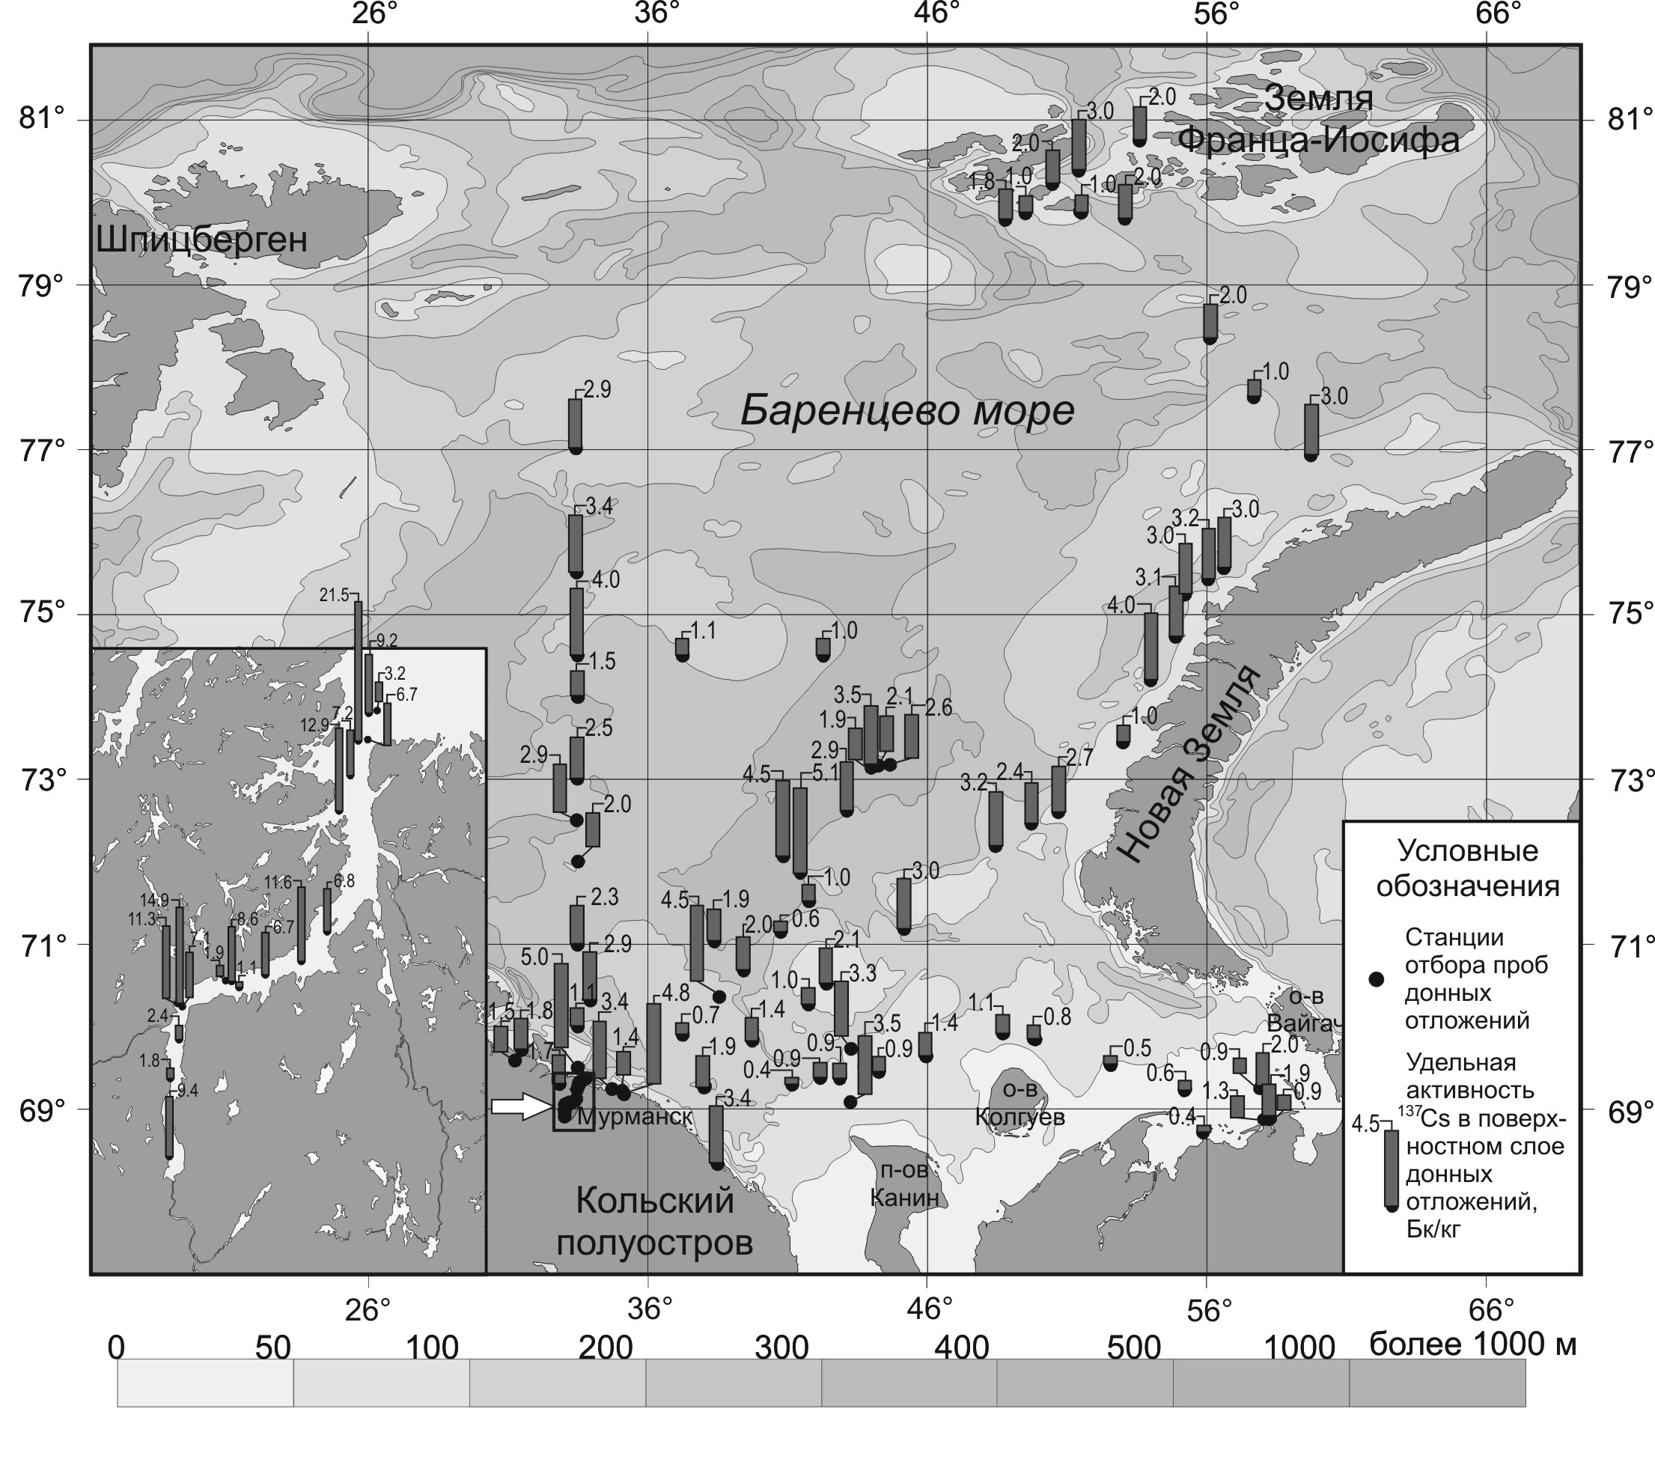
Рис. 1. Удельная активность ¹³⁷Cs в донных отложениях
Баренцева моря, 2001–2006 гг.
Отдельные прибрежные районы Баренцева моря находятся под влиянием локальных источников радиоактивного загрязнения, поэтому для них характерно более высокое накопление ¹³⁷Cs донными отложениями. Так средняя удельная активность радионуклида в осадках Кольского залива по данным 2001−2006 гг. составила 10.2 Бк/кг, что примерно в три раза выше, чем в открытой части Баренцева моря. Максимальное содержание ¹³⁷Cs 21.5 Бк/кг отмечено в донных отложениях северного колена залива. Подтверждением местного происхождения повышенного уровня ¹³⁷Cs в Кольском заливе может служить обнаружение отсутствующего в других районах Баренцева моря короткоживущего антропогенного гамма-нуклида ⁶⁰Co.
По данным экспедиционных исследований 2001–2004 гг., объемная активность ¹³⁷Cs в поверхностных водах Азовского моря варьирует от 2.6 до 26.7 Бк/м³. Среднее содержание ¹³⁷Cs воде в этот период составило 10.1 Бк/м³. В Азовском море, имеющем выраженный градиент солености, четко прослеживается связь между активностью ¹³⁷Cs в водных массах и соленостью воды. Максимальные активности радионуклида в воде Азовского моря наблюдаются в районе Керченского пролива, что связано с поступлением соленых обогащенных ¹³⁷Cs вод из Черного моря. Содержание ¹³⁷Cs в центральной части Азовского моря составляет около 10 Бк/м³, в Таганрогском заливе оно снижается, достигая в дельте р. Дон минимальных значений 1–2 Бк/м³.
Необходимо отметить, что по результатам исследований 2001–2004 гг. средняя объемная активность ¹³⁷Cs в водных массах Азовского моря оказалась выше значения 2.5 Бк/м³, полученного в 1999–2000 гг., т.е. произошло отклонение от экспоненциальной зависимости, которой аппроксимировались данные по содержанию ¹³⁷Cs в водных массах Азовского моря в период 1986–2000 гг.
Современный уровень накопления ¹³⁷Cs в донных отложениях Азовского моря колеблется в широком диапазоне от 0.4 до 80 Бк/кг сухого осадка, при среднем значении 33.1 Бк/кг. Между активностью ¹³⁷Cs в донном осадке и процентным содержанием в нем фракции размером менее 0.01 мм существует тесная корреляционная связь. Максимальная удельная активность до 60–80 Бк/кг характерна для пелитовых и алеврито-пелитовых илов центральной самой глубокой части моря. Донные отложения сравнительно глубокого Темрюкского залива в среднем содержат 35 Бк/кг ¹³⁷Cs. В смешанных (песчанисто-алевритово-глинистых с ракушей) осадках Керченского пролива удельная активность ¹³⁷Cs варьирует в диапазоне 16.4–46.3 Бк/кг. Распределение ¹³⁷Cs в донных отложениях Таганрогского залива, главным образом, определяется тем, что различные гранулометрические фракции взвешенных веществ, выносимых рекой Дон, осаждаются на разном расстоянии от дельты. Поэтому минимальные активности радионуклида наблюдаются в кутовой части залива, где происходит осаждение частиц крупных фракций. По направлению к устью дисперсность осадков и содержание в них ¹³⁷Cs возрастает до 50 Бк/кг.
Таким образом, исследования современного содержания радионуклидов цезия в бассейнах Баренцева и Азовского морей показали, что в настоящее время мелководное Азовское море в большей степени загрязнено изотопом ¹³⁷Cs, чем Баренцево. Активности ¹³⁷Cs в донных отложениях и воде Баренцева моря близки к фоновым. В Азовском море, при невысоком уровне загрязнения водных масс основные количества радионуклида сконцентрированы в донных отложениях. На фоне общего снижения поступления ¹³⁷Cs из атмосферы, его притока из других морей, а также с водосборной территории донные отложения могут стать важным источником вторичного радиоактивного загрязнения. Вероятно, что этим процессом обусловлен наблюдаемый в последние годы рост содержания ¹³⁷Cs в воде Азовского моря относительно уровня 1999–2000 гг.
Результаты проведенного анализа современной радиоэкологической ситуации в Баренцевом и Азовском морях обосновали необходимость лабораторных исследований закономерностей адсорбции радионуклидов на донных отложениях. Примеры экспериментальных кинетических кривых процессов адсорбции ¹³⁴Cs на донных отложениях Баренцева и Азовского морей приведены на рис. 2.
Из результатов эксперимента следует, что вид кинетических кривых адсорбции изотопа ¹³⁴Cs независимо от типа донного отложения соответствует аналогичным зависимостям для обратимых реакций. Выход на состояние равновесия наблюдается через 20–25 часов с начала процесса адсорбции.
Количественные характеристики адсорбционной способности донных отложений Баренцева и Азовского морей получали математической обработкой данных кинетического эксперимента. Для проведения расчетов были разработаны две альтернативные кинетические модели процесса адсорбции.

а) |  | б)
Рис. 2. Зависимости концентрации $C_{\text{Cs}+}$ – 1 и величин адсорбции $Г_{\text{Cs}+}$– 2 изотопа ¹³⁴Cs на донных отложениях от времени процесса $τ$ при температурах 288–290 К:
а) алевритистая глина из Баренцева моря (образец № 2), $m$= 0.9203 г;
б) песок мелко-среднезернистый с обломками раковин из Азовского моря
(образец № 11), $m$= 1.2253 г.
I. Модель конкурентной адсорбции радионуклида и растворителя на твердой поверхности
При построении модели принято, что адсорбция радионуклида протекает за счет вытеснения молекул растворителя с активных центров твердой поверхности. Под растворителем понимается изотропная гомогенная фаза с определенными физико-химическими свойствами, в случае адсорбции из морской воды многокомпонентный растворитель представляет собой растворенные соли совместно с водой. Состав растворителя определяет закономерности сольватационных взаимодействий радионуклида в объемной фазе. Межфазная поверхность является инертной и не вступает в химические взаимодействия с радионуклидом. Величина удельной поверхности твердой фазы в процессе адсорбции не изменяется, поэтому емкость монослоя остается постоянной.
II. Модель, учитывающая ионообменный характер адсорбции радионуклида на поверхности донных отложений
При построении модели принято, что адсорбция радионуклида происходит в результате ионного обмена с катионами щелочных металлов, содержащихся в минеральной составляющей донных отложений. Процессы десольватации адсорбирующихся ионов и сольватации ионов, которые переходят в раствор, оказывают влияние на константы скорости реакций и константу равновесия ионного обмена. Твердая фаза обладает определенной ионообменной емкостью, которая не изменяется в ходе адсорбции.
Если обозначить радионуклид – $N^{+}$, многокомпонентный растворитель – $L$, а ион, принимающий участие в ионном обмене – ${\text{Me}}^{+}$, то в рамках стехиометрической теории адсорбции данные модели могут быть представлены стехиометрическими уравнениями I и II:
$N_{р−р}^{+}+L_{\text{адс}} \underset{k_{−1}}{\overset{k_{1}}{⇔}} N_{\text{адс}}^{+}+L_{р−р}$, | (I)
$N_{р−р}^{+}+{\text{Me}}_{\text{адс}}^{+} \underset{k_{−1}}{\overset{k_{1}}{⇔}} N_{\text{адс}}^{+}+{\text{Me}}_{р−р}^{+}$, | (II)
где $k_{1}$ и $k_{−1}$ – константы скорости прямой и обратной реакции, моль⁻¹·ч⁻¹.
Кинетические уравнения, отвечающие моделям I и II, записываются в виде:
$r=\left(k_{1}⋅C_{N^{+}}⋅\left(a_{m}−a_{N^{+}}\right)−k_{−1}a_{N^{+}}C_{L}\right)m⋅V$, | (1)
$r=\left(k_{1}⋅C_{N^{+}}⋅\left(q_{0}−a_{N^{+}}\right)−k_{−1}a_{N^{+}}C_{{\text{Me}}^{+}}\right)m⋅V$, | (2)
где $r$ – скорость реакции, моль·ч⁻¹; $C_{i}$ – концентрации компонентов в растворе моль·л⁻¹; $a_{i}$ – концентрации компонентов в поверхностном слое твердой фазы, моль·г⁻¹; $a_{m}$ – емкость плотноупакованного монослоя поверхности твердой фазы для процесса конкурентной адсорбции, моль·г⁻¹; $q_{0}$ – емкость катионного обмена твердой фазы, моль·г⁻¹; $m$ – масса донного отложения, г; $V$ – объем адсорбционной системы, л.
Кинетические закономерности реакции в рамках модели I, описываются системой дифференциальных уравнений (3):
$\begin{aligned}\left\{\frac{{\text{dc}}_{N^{+}}}{\text{dt}}=−m⋅\left(k_{1}C_{N^{+}}\left(a_{m}−a_{N^{+}}\right)−k_{−1}a_{N^{+}}C_{L}\right) | \right.\end{aligned}$, | (3)
Для модели ионообменной адсорбции кинетика описывается системой уравнений аналогичной (3), только вместо $C_{L}$ в нее входит $C_{{\text{Me}}^{+}}$, а вместо $a_{m}$– $q_{0}$.
Параметризацию моделей с использованием экспериментальных данных проводили решением систем дифференциальных уравнений методом Гира, а также расчетами на основе аналитического решения системы.
Начальные значения констант скоростей процессов адсорбции оценивали из предположения, что в начальные моменты времени скорость десорбции изотопа ¹³⁴Cs с поверхности донных отложений приближается к нулю.
Полученные в рамках моделей конкурентной и ионообменной адсорбции кинетические параметры адсорбции изотопа ¹³⁴Cs на донных отложениях Баренцева и Азовского морей, а также рассчитанные на их основе термодинамические характеристики: адсорбционный коэффициент – $b$ и константа Генри $H$, представлены в таблице.
Из приведенных данных следует, что модели как конкурентной, так и ионообменной адсорбции достаточно хорошо описывают кинетику адсорбционных взаимодействий радионуклидов цезия с поверхностью донных отложений.
Отклонения расчетных значений концентраций изотопа ¹³⁴Cs в среднем не превышали 5 % и лишь в отдельных случаях составляли 12 % от измеряемых величин. Модель конкурентной адсорбции описывает адсорбционные взаимодействия изотопа цезия с поверхностью всех образцов донных отложений. Модель ионообменной адсорбции в двух случаях не позволила описать результаты эксперимента на грунтах песчано-алевритового состава из-за малых емкостей катионного обмена.
Существенное влияние на кинетические и термодинамические характеристики процесса адсорбции цезия на донных отложениях оказывают гранулометрический и минералогический состав донных отложений, а также состав морской воды. Константы
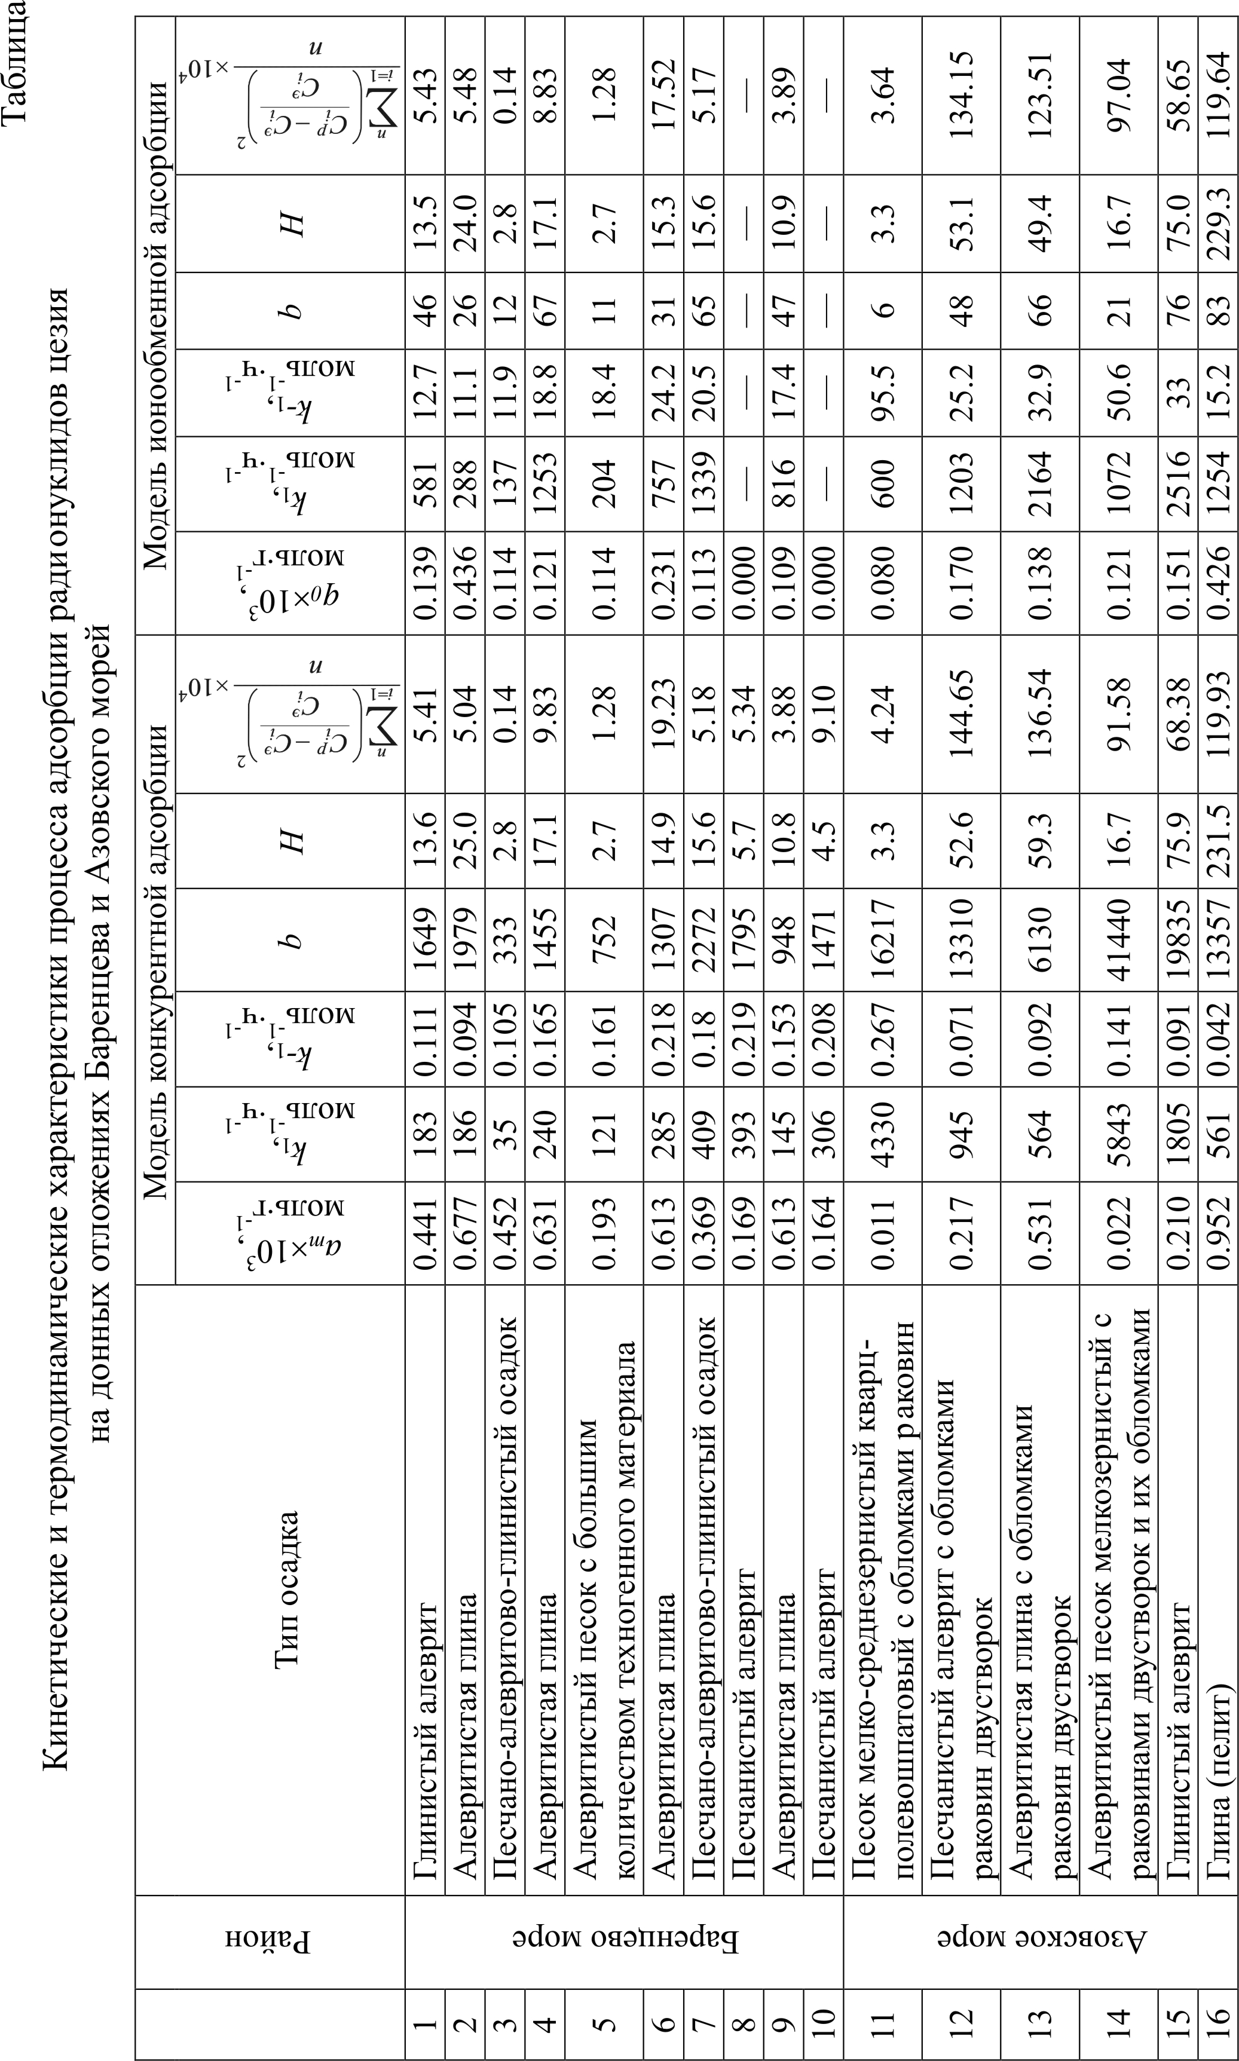
скоростей прямых стадий для моделей конкурентной и ионообменной адсорбции имеют сопоставимые значения. Наибольшими значениями констант скоростей конкурентной адсорбции характеризуются песчаные грунты Азовского моря. В катионном обмене высокую активность проявляют донные отложения с большим содержанием глинистых частиц. Полученные значения констант обратных стадий ионообменной адсорбции изотопа цезия более чем на два порядка превышают соответствующие величины в модели конкурентной адсорбции. Величины предельных адсорбций, определенных в приближении конкурентной адсорбции радионуклида, имеют существенно более высокие значения, чем в модели ионообменной адсорбции. Данный факт обусловлен тем, что при конкурентной адсорбции вся поверхность твердой фазы доступна для адсорбирующихся ионов цезия, а в ионном обмене принимают участие лишь определенные типы активных центров поверхности, которые характеризуют катионную емкость донных отложений. Адсорбционные коэффициенты конкурентной адсорбции имеют значения на 1÷2 порядка выше соответствующих величин для ионного обмена. Константы Генри, рассчитанные для моделей конкурентной и ионообменной адсорбции, имеют близкие значения и возрастают с ростом дисперсности твердой фазы. Значения констант Генри максимальны для осадков пелитовой размерности и минимальны для песчаных грунтов. Следует отметить, что для донных отложений сходного гранулометрического состава константы Генри для осадков из Азовского моря всегда превышают их значения для грунтов Баренцева моря, что может быть связано с более низким значением солености воды Азовского моря и, следовательно, меньшим влиянием адсорбционных свойств объемной фазы на величины адсорбции изотопов цезия.
Для дискриминации возможного механизма протекания процесса адсорбции были получены выражения для расчета избыточных величин адсорбции изотопа цезия $Г_{\text{Cs}}$ в области Генри при различных молярных концентрациях цезия $C_{\text{Cs}}$ и других солей $C_{c}$ или ионов металлов $C_{\text{Me}}$ в растворе. Линейные формы этих зависимостей для моделей конкурентной и ионообменной адсорбции соответственно имеют вид (4) и (5):
$\frac{C_{с}}{K_{d}+\frac{a_{m}⋅M_{\text{ср}}}{\text{1000}}}=\frac{1}{b_{с}⋅\frac{M_{\text{ср}}}{\text{1000}}}+\frac{\text{1000}}{M_{\text{ср}}}⋅C_{с}$; | (4)

$\frac{1}{K_{d}+\frac{q_{0}⋅M_{\text{ср}}}{\text{1000}}}=\frac{1}{q_{0}⋅b_{\text{Cs}}}⋅C_{\text{Me}}$. | (5)
где $b_{{}^{\text{Cs}}}$ и $b_{c}$ – адсорбционный коэффициент изотопа цезия и усредненный адсорбционный коэффициент для всех солей, содержащихся в морской воде.
Для образца алевритистой глины из Кольского залива экспериментальная зависимость коэффициента распределения цезия от солености воды с несколько большим коэффициентом корреляции линеаризуется в координатах выражения (5), что свидетельствует о преобладании ионообменного характера адсорбции. В случае осадков смешанного состава коэффициенты корреляции близки по величине, и модели конкурентной и ионообменной адсорбции равновероятно описывают адсорбционные взаимодействия радионуклида с поверхностью осадков. Кроме того, согласно результатам эксперимента, некоторые образцы донных отложений, не обладая емкостью ионного обмена, за счет конкурентного механизма имеют довольно высокую адсорбционную способность.
Таким образом, совокупность имеющихся данных позволяет сделать вывод о том, что процесс адсорбции изотопа цезия протекает по смешанному механизму конкурентной и ионообменной адсорбции, при этом вклад конкурентных адсорбционных взаимодействий растворенного вещества и морской воды может быть весьма существенным.
Полученные кинетические и термодинамические характеристики адсорбции радионуклидов цезия на донных отложениях, в первую очередь константы Генри и коэффициенты распределения, могут составить экспериментальную основу для математического моделирования радиоэкологиической ситуации в акваториях Баренцева и Азовского морей.
В настоящей работе моделирование динамики радиоактивного загрязнения выполнено на примере Азовского моря. Расчет радиоактивного загрязнения проводили с использованием мультикомпартментальной модели динамики растворенных и взвешенных веществ в морских акваториях (Бердников, Кузнецов, 2001; Бердников и др., 2001).
Для учета пространственной неоднородности океанографических характеристик, обусловленной смешением соленых черноморских и пресных речных вод, приносимых Доном и Кубанью, Азовское море разделено на 30 районов.
В основу модельного описания положена схема, отражающая следующие процессы поступления, переноса, выведения и трансформации радионуклидов в морской среде:
- поступление радионуклида в водоем из разных источников (атмосферные выпадения, речной сток, поступление из Черного моря);
- вынос радионуклидов за пределы моря;
- перенос растворенных и взвешенных форм радионуклидов водными массами;
- седиментация взвешенных частиц вместе с мигрирующими на них радионуклидами;
- взмучивание донных отложений в результате волнового воздействия;
- процессы обмена между растворенной и взвешенной формами радионуклида, из которых в качестве основного выделен механизм адсорбции-десорбции;
- радиоактивный распад.
При построении модели сделаны следующие допущения:
- Миграция радионуклидов на взвеси полидисперсного гранулометрического состава описывается миграцией на взвесях трех размерных групп: пелитовой (<0.01 мм), алевритовой (0.01–0.1 мм) и песчаной (>0.1 мм) с определенными сорбционными свойствами.
- Процессы сорбции, десорбции радионуклидов взвесью и донными отложениями мгновенны, обратимы и описываются линейной изотермой с постоянным коэффициентом распределения. Численные значения K_{d}: 230; 53–76 и 3–17 дм³/кг для частиц пелитовой, алевритовой и песчаной размерностей, соответственно, получены в адсорбционном эксперименте.
- Содержание растворимой формы ¹³⁷Cs в атмосферных выпадениях, варьирующее по литературным данным в зависимости от условий формирования радиоактивных частиц в широких пределах 9.3–83.4 %, принято на уровне 70 %, а нерастворимой – 30 %. Нерастворимая форма ¹³⁷Cs не участвует в адсорбционно-десорбционных процессах; она мигрирует как консервативная примесь и подчиняется общим закономерностям процесса седиментации–взмучивания.
- Для ¹³⁷Cs, поступающего с водами Дона и Кубани и с водными массами из Черного моря, принята гипотеза, что он весь участвует в адсорбционно-десорбционных процессах.
- В процессах взаимодействия донных отложений с водой главную роль играет эффективный слой донных отложений, толщина которого оценивается по методике Н.А. Ржаницына для расчета влияния параметров волнения и течений на распределение взвешенного вещества в водной толще в зависимости от крупности частиц и глубины района.
- Оценки обмена взвешенным веществом между водой и донными отложениями с учетом всех основных источников терригенного материала – твердый сток, абразия, эоловые выпадения – взяты из работы по модельному анализу современной терригенной седиментации в Азовском море (Сорокина, 2006).
- Материал абразии практически не содержит ¹³⁷Cs. Данное допущение подтверждено анализом специально отобранных проб из береговых обрывов Беглицкой косы Азовского моря. Только в верхнем слое современной почвы, которой в материале абразии содержится около 12 %, обнаружен ¹³⁷Cs в количестве около 25 Бк/кг.
- Активность ¹³⁷Cs в гидробионтах, по сравнению с содержанием радионуклида в донных отложениях, пренебрежимо мала.
Математический аппарат балансовой модели состоит из двух взаимосвязанных блоков (модулей):
- модели переноса ¹³⁷Cs водными массами;
- модели обмена ¹³⁷Cs между водой и донными отложениями.
Эти блоки описывают динамику основных переменных состояния модели:
- содержание ¹³⁷Cs в воде в растворенной и взвешенной формах;
- содержание ¹³⁷Cs в донных отложениях;
- содержание взвеси различного гранулометрического состава в водных массах.

Исходными данными для моделирования динамики радиоактивного загрязнения являются ежегодные потоки ¹³⁷Cs от основных источников: поступление из атмосферы, с речным стоком и из Черного моря. Основные результаты моделирования приведены на рис. 3–5.
Сопоставление результатов математического моделирования с данными натурных наблюдений, представленное на рис. 3, показывает, что модель с принятыми допущениями удовлетворительно описывает динамику загрязнения воды и донных отложений Азовского моря изотопом ¹³⁷Cs. Расхождения между модельными траекториями и натурными данными можно считать вполне допустимыми. Хорошо описываются максимумы содержания радионуклида в воде и донных отложениях в середине 1960-х гг. и в 1986 г., а также экспоненциальный характер снижения концентраций радионуклида в водных массах в период после испытаний ядерного оружия и Чернобыльской аварии (рис. 3а). Многолетняя динамика ¹³⁷Cs в донных отложениях Азовского моря более плавная, чем в водных массах. Начиная с 1950-х гг. наблюдается рост содержания радионуклида в донных отложениях, а затем его относительная стабилизация на уровне около 40 Бк/кг. Авария 1986 г. вызвала некоторый рост удельной активности ¹³⁷Cs, к настоящему времени активность ¹³⁷Cs в донных отложениях уменьшилась и составляет в среднем 40–50 Бк/кг (рис. 3б).
Расчеты показали, что в разные годы из рассматриваемого периода 1950–2005 гг. характер распределения запаса радионуклида между водой и донными отложениями существенно различался. В период максимальных выпадений радионуклида из атмосферы − до середины 1960-х годов и 1986–1987 гг. − основной запас ¹³⁷Cs,
а)
б)
б)
Рис. 3. Динамика содержания ¹³⁷Cs в воде (а) и донных отложениях (б) Азовского моря по результатам расчетов в сопоставлении с данными наблюдений
находящегося в Азовском море, сконцентрирован в водных массах. Впоследствии в результате водообмена, обменных процессов на границе вода-взвесь, вода-донные отложения и биоаккумуляции происходит его перераспределение. Доля запаса, сконцентрированного в донных отложениях, значительно возрастает и в настоящее время около 90 % ¹³⁷Cs аккумулировано в донных отложениях.
Результаты реконструкции результирующего потока ¹³⁷Cs между водой и донными отложениями представлены на рис. 4. В период 1950–2005 гг. направление результирующего потока менялось. До середины 1970-х годов потоки различной интенсивности направлены из водной толщи в донные отложения, после чего вплоть до аварии на Чернобыльской АЭС направление потока было противоположным: из донных отложений в воду. Сразу после значительных выпадений радионуклида из атмосферы, вызванных аварией 1986 г., результирующий поток ¹³⁷Cs около 535 Бк/м²/год направлен в донные отложения. Частицы взвеси преимущественно пелитовой и мелкоалевритовой фракций из берегов, подверженных абразии, формируют свободную емкость для поглощения радионуклидов из воды. В загрязненной воде взвешенные частицы обогащаются ¹³⁷Cs, после чего поступают на дно. Интенсивность потока ¹³⁷Cs из воды в донные отложения после аварии быстро снижается, и направленность его вновь меняется. В настоящее время результирующий поток вновь направлен из донных отложений в воду, а донные отложения выступают в роли источника вторичного загрязнения воды Азовского моря.
Рис. 4. Динамика результирующего потока ¹³⁷Cs между водой и донными отложениями
по результатам расчетов. Положительные
значения – поток направлен из воды
в донные отложения, отрицательные –
из донных отложений в воду
На основе численных значений запаса ¹³⁷Cs и скоростей осадконакопления во всех районах Азовского моря выполнена модельная оценка концентрации ¹³⁷Cs в поверхностном слое донных отложений для каждого года из рассматриваемого периода 1950–2005 гг. На рис. 5 представлена карта современного загрязнения донных отложений ¹³⁷Cs. Можно отметить хорошее соответствие представленного распределения и данных натурных измерений.
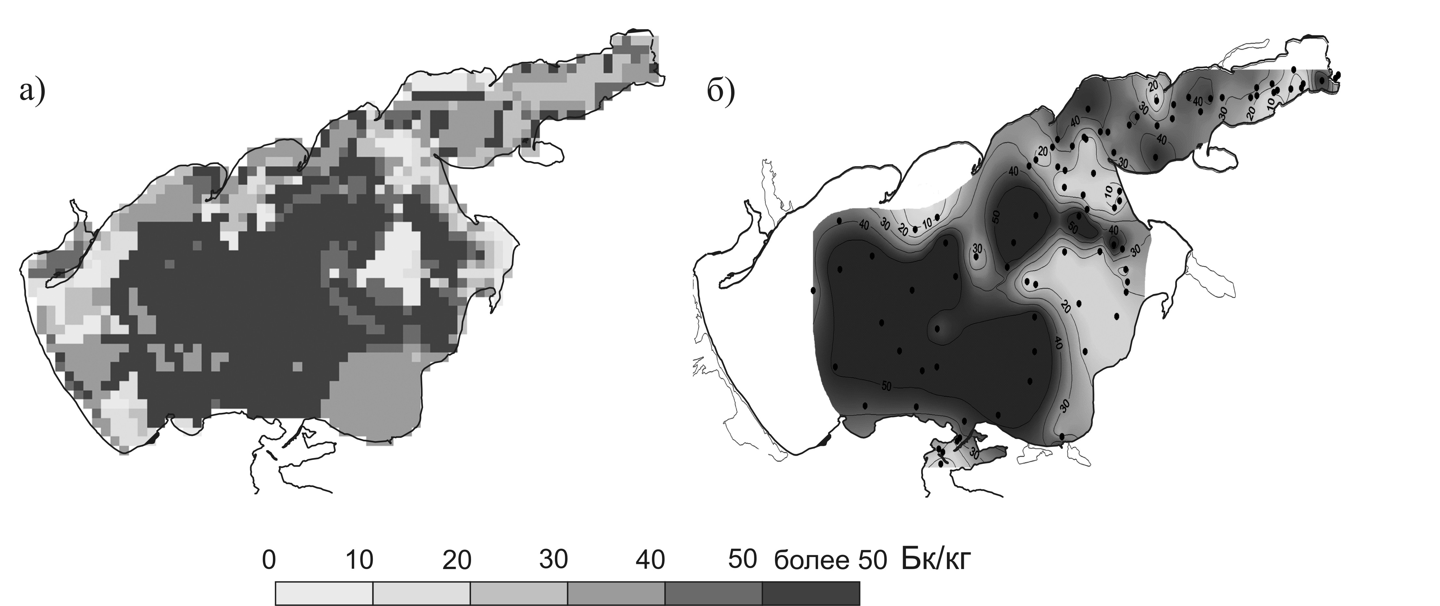

Рис. 5. Модельная оценка современного распределения

удельной активности ¹³⁷Cs в поверхностном слое донных отложений
Азовского моря (а) в сопоставлении с данными натурных наблюдений (б)
Таким образом, предложенная модель, в которой использованы результаты экспериментов по адсорбции радионуклидов цезия на донных отложениях Азовского моря, демонстрирует хорошее соответствие данных модельных расчетов и натурных наблюдений. Это позволяет рекомендовать ее для решения задач экосистемного мониторинга и прогнозирования последствий радиоактивного загрязнения в Азовском море.

ОСНОВНЫЕ РЕЗУЛЬТАТЫ РАБОТЫ И ВЫВОДЫ
- Проведены исследования современных уровней содержания одного из наиболее радиоэкологически значимых нуклидов − ¹³⁷Cs в воде и донных отложениях Баренцева и Азовского морей.
- Установлено, что значения активности ¹³⁷Сs в водных массах и донных отложениях Баренцева моря близки к фоновым. Локальное влияние радиоактивного загрязнения отмечается, только на акваториях губ и заливов, включенных в активную хозяйственную деятельность. В Азовском море ощущается влияние Чернобыльской аварии, и современный уровень радиоактивного загрязнения морской воды и донных отложений в 3÷8 раз выше, чем в Баренцевом море.
- Проведены исследования кинетики адсорбции¹³⁴Cs на донных отложениях Баренцева и Азовского морей. Из данных кинетического эксперимента в рамках моделей конкурентной и ионообменной адсорбции рассчитаны константы скоростей адсорбционных взаимодействий и термодинамические характеристики адсорбции изотопа на 16 образцах донных отложений различного гранулометрического состава.
- Показано, что процессы адсорбции радионуклидов цезия на донных отложениях Баренцева и Азовского морей описываются сочетанием моделей обратимой конкурентной и ионообменной адсорбции с весьма значительным вкладом конкурентных адсорбционных взаимодействий в общую адсорбционную способность осадков.
- Установлено, что константы Генри адсорбции изотопа ¹³⁴Cs имеют максимальные значения для осадков пелитовой размерности и минимальны для песчаных грунтов. В катионном обмене высокую активность проявляют донные отложения с высоким содержанием глинистых частиц. Константы Генри для осадков из Азовского моря всегда превышают их значения для грунтов Баренцева моря, что связано с более низкой соленостью воды Азовского моря и меньшим влиянием состава раствора на суммарные величины адсорбции радионуклида.
- С использованием экспериментальных данных по коэффициентам распределения изотопа цезия проведены расчеты временной динамики радиоактивного загрязнения Азовского моря ¹³⁷Cs в рамках усовершенствованной балансовой мультикомпартментальной модели. Хорошее соответствие результатов модельных расчетов и данных экспедиционных исследования обосновывает возможность использования данной модели для экосистемного мониторинга и прогнозирования последствий радиоактивного загрязнения морских акваторий.
- Результаты расчетов свидетельствуют о том, что параметры адсорбционной способности донных отложений и взвесей необходимо учитывать при моделировании состояния радиоактивного загрязнения морских экосистем. Установлено, что в настоящее время результирующий поток ¹³⁷Cs в Азовском море направлен из донных отложений в воду, что указывает на существенную роль «вторичного» радиоактивного загрязнения в мелководных водоемах.

Основное содержание диссертации опубликовано в следующих работах:
  - Касаткина, Н.Е. Адсорбция радионуклидов на поверхности донных отложений Баренцева и Азовского морей / Н.Е. Касаткина, М.В. Улитин // Термодинамика поверхностных явлений и адсорбции: Труды IX Всеросс. семинара, Плёс, 4–10 июля 2005 г. – Иваново: ИГХТУ, 2005. – С. 58–59.
  - Касаткина, Н.Е. Кинетические и термодинамические параметры адсорбции изотопа ¹³⁴Cs на донных отложениях Баренцева и Азовского морей / Н.Е. Касаткина // Материалы XXV юбилейной конференции молодых ученых Мурманского морского биологического института, Мурманск, май 2007. – Мурманск: Изд. ММБИ КНЦ РАН, 2007. – С. 104–110.
  - Касаткина, Н.Е. Механизмы адсорбции радионуклидов цезия на донных отложениях Баренцева и Азовского морей / Н.Е. Касаткина, М.В. Улитин, Д.Г. Матишов // Большие морские экосистемы России в эпоху глобальных изменений (климат, ресурсы, управление): Материалы междунар. научн. конференции, Ростов-на-Дону, 10–13 октября 2007 г. – Ростов-на-Дону: Изд-во ЮНЦ РАН, 2007. – С. 197–198.

  - Исследования Азовского моря (по результатам экспедиции 2001 года) / Д.Г. Матишов, Г.Г. Матишов, М.В. Буфетова, Н.Е. Касаткина, Д.В. Моисеев // Доклады РАН. – 2003. – Т. 391, №2. – С. 247–249.
  - Анализ распространения искусственных радионуклидов в экосистеме Баренцева моря / Г.Г. Матишов, Д.Г. Матишов, Н.Е. Касаткина, И.С. Усягина, М.М. Куклина // Доклады РАН. – 2005. – Т. 404, № 4. – С. 570–573.
  - Динамика радиоактивного загрязнения донных отложений Баренцева, Белого и Азовского морей / Д.Г. Матишов, Г.Г. Матишов, Н.Е. Касаткина, И.С. Усягина // Доклады РАН. – 2004. – Т. 396, № 3. – С. 394–396.
  - Матишов, Д.Г. Особенности накопления искусственных радионуклидов в элементах прибрежных экосистем Кольского полуострова / Д.Г. Матишов, И.С. Усягина, Н.Е. Касаткина, Е.В. Павельская // Доклады РАН. 2007. – Т. 413, № 5. – С. 683–686.
  - Матишов, Д.Г. Математическое моделирование динамики ¹³⁷Cs в воде и донных отложениях Азовского моря в период 1960–2006 гг. / Д.Г. Матишов, Н.Е.Касаткина, С.В. Бердников // Экологический вестник научных центров Черноморского экономического сотрудничества (ЧЭС). 2007. – № 2. – С. 20–27.
  - Матишов, Д.Г. Опыт применения математических моделей для оценки потоков искусственных радионуклидов в экосистеме Азовского моря / Д.Г. Матишов, С.В. Бердников, Н.Е. Касаткина // Современные информационные и биологические технологии в освоении ресурсов шельфовых морей. – М.: Наука, 2005. – С. 184–197.
  - Matishov, D.G. ¹³⁷Cs exchange processes in the Azov sea / D.G. Matishov, G.G. Matishov, N.E. Kasatkina // International Conference on Isotopes in Environmental Studies: Aquatic Forum 2004, Monte-Carlo, Monaco, 25–29 October. – IAEA, 2004. – P. 343–344.
  - Ильин, Г.В. Химическое загрязнение и накопление радионуклидов в элементах экосистемы Баренцева и Белого морей / Г.В. Ильин, Д.Г. Матишов, Н.Е. Касаткина // Комплексные исследования процессов, характеристик и ресурсов российских морей Северо-Европейского бассейна. Вып. 1. – Апатиты: Изд. КНЦ РАН, 2004. – С. 436–458.
  - Матишов, Г.Г. Радиоэкология арктических и южных морей России / Г.Г. Матишов, Д.Г. Матишов, Н.Е. Касаткина // Океанологические и биологические исследования арктических и южных морей России (к 70-летию Мурманского морского биологического института). – Апатиты: Изд. КНЦ РАН, 2006. – С. 412–433.

Автор выражает благодарность за помощь и ценные советы в период
подготовки диссертации своим научным руководителям:
профессору М.В. Улитину и члену-корреспонденту РАН Д.Г. Матишову, директору ММБИ КНЦ РАН академику Г.Г. Матишову, а также коллегам
и соавторам: Х.Б. Авсарагову (ИХТРЭМС), С.В. Бердникову,
Г.В. Ильину, В.В. Польшину, И.С. Усягиной, Д.В. Моисееву.

Подписано в печать 07.04.2008. Формат 60×84/16. Бумага офсетная.
Объем 1.0 уч. изд. л. Тираж 100 экз.
Издательство Мурманского морского биологического института Кольского научного центра РАН
1983019, г. Мурманск, ул. Владимирская, д. 17

